音乐给人以享受

2014 年12月5日复旦之友室内乐团应我生科院退教协老教授协两协会分会之邀请来我校老年活动中心举办复旦之友室内音乐会。他们都是复旦的校友，从复旦毕业之后，踏上社会，均学有所成，成为各方靣的专家、教授，企业家，政府官员，对于音乐，大学期间有一定基础，加上平时不间断训练，演奏技巧上了一个台阶。这次来演奏，可以这样说，已经达到了较高的水准。

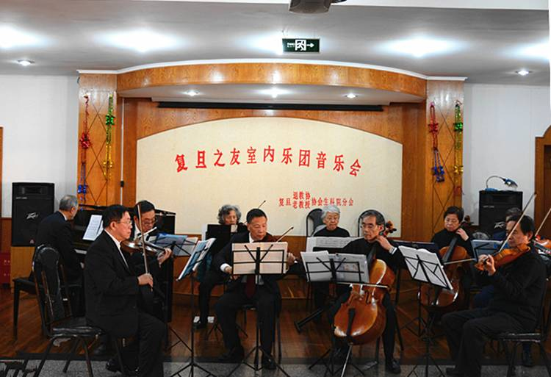

音乐，与绘画、雕塑不大一样。绘画、雕塑是视觉艺术，是可见的東西，使人一目了然。譬如，齐白石的蝦，徐悲鴻的马，栩栩如生，活灵活现。音乐则是听觉的艺术。构成音乐的物质材料是声音，没有提供具体可感形象。它是通过发声物体振动空气造成声波而引起，具有一定频率，一定振幅，一定波形，付诸于人的听觉的声音。难怪 经常听到有人说：“ 音乐好，就是听不懂。”其实当你欣赏一首名曲时，你觉得好听，能让你感动就行了。至于什么曲式，调性，主题那是另外一会事。音乐欣赏也是由浅入深的，从感性到理性。一开始音乐是从感官打动你，让你激动，让你欣喜，这是一种无意审美活动。所以，你只要做到坚持听，认真去聆听就行。时间一久，你就会自然而然的进一步去理介曲式主题思想、内涵艺术造诣。如果你能做到根据曲目可以理解曲子的真正含义，这说明你初步会欣赏音乐了。

不是说我们一点不会欣尝音乐。这种例子多得很。当我们在聆听瞎子阿炳演奏“二泉映月”时，它那深沉的音调，就反映了旧社会劳动人民的悲惨遭遇。在歌剧“白毛女”中，欢快的音乐就反映喜儿因有二斤面包饺子过年的喜悦心情。说明不同的音色可造成不同的音调，从而起到不同的音响效果。因为人们可以被委婉的旋律，鲜明的节奏，悦耳的和弦，缠绵的歌词所吸引，所以会有越来越多的人们喜欢上音乐。

心理学研究证明，不同音高音色，力度的連续能迅速明显影响人的情绪状态。可以直接打动人的心灵深处，陶冶人的情操。

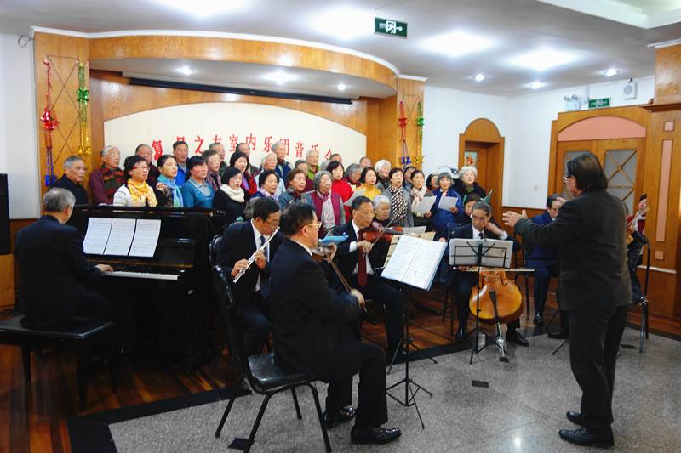

这次音乐会，吸引了校内外退休老人计70多人参加聆听。老人们，反映很有收获。钢琴演奏出的每一个音符是那样的铿锵有力，毫不逊于鋼琴演奏家的功底。指挥那一曲“我的太阳”，高音能拉到这样的高度简直可以与专业男高比美。长笛吹得也很优美。大提琴小提琴也拉得轻松自如。校友们精湛的演出嬴得一陣又一阵掌声。给了我们一次高雅艺术的享受。

文 、张伯生